Високоточен 10MHz опорен генератор, стабилизиран от GPS
/ 10 MHz GPSDO /

Виктор Маринов, LZ1NY

Измерването на времето от край време е било от важно практическо значение за хората. От необходимостта да се определи точния момент за засаждане на посевите до системите за глобална навигация – всичко това е свързано с понятието време.
Необходимостта от точност при измерването на времето е породила появата на математическата абстракция за по-големите периоди от време – календара, както и часовника - апарат за измерване на по-кратки периоди от времето.
Създаването на инструменти за точно измерване на времето е занимавало умовете на най-големите гении на човечеството.
Преди пет века Фернандо Магелан е използвал на своите кораби 18 пясъчни часовника за нуждите на навигацията, а в днешно време атомни (предимно рубидиеви) еталони за честота може да се намерят по интернет-битаците даже за цени под 200 USD.

Целта ми беше да конструирам опорен генератор, който да осигурява точност, достатъчна за работа на СВЧ обхватите до 10 GHz.

При нестабилност (неточност) на честотата 10⁻⁹ за честота 10 MHz това означава отклонение 0.01Hz, а за 10 GHz съответно 10Hz, което в много случаи е допустимо.

За такива цели популярно решение е да се използва стабилен и качествен, генератор, чиято честота се донастройва, сравнявайки генерираната честота с особено прецизен източник. OCXO осигуряват прецизност от порядък на 10⁻⁸
А за такъв прецизен източник се използва сигнал от навигационни спътници. Преобладаващото мнозинство GPS/GLONASS приемници имат изход “1PPS” - (One Pulse per Second) и именно той може да се използва за времева база, проради факта, че е много точно синхронизиран с GPS времето (до 30ns).
По-малък брой приемници имат изход с точна честота 10kHz, който позволява да се използва в схема с фазова донастройка на честота (PLL).

Използваният (евтин...) приемен GPS модул (описан по-долу) генерира само сигнал 1РРS, който е неподходящ за PLL, за това в описания прибор се използва принципа на FLL ( Frequency Locked Loop)

Основни елементи на генератора
Схемното решение се характеризира с простота и липса на всякакви настройки при оживяването му.

1. OCXO
Най-съществен и най-скъп елемент е термостабилизираният генератор Trimble 65256 OCXO (Oven controlled crystal oscillator), закупен на достъпна цена през Е-bay.

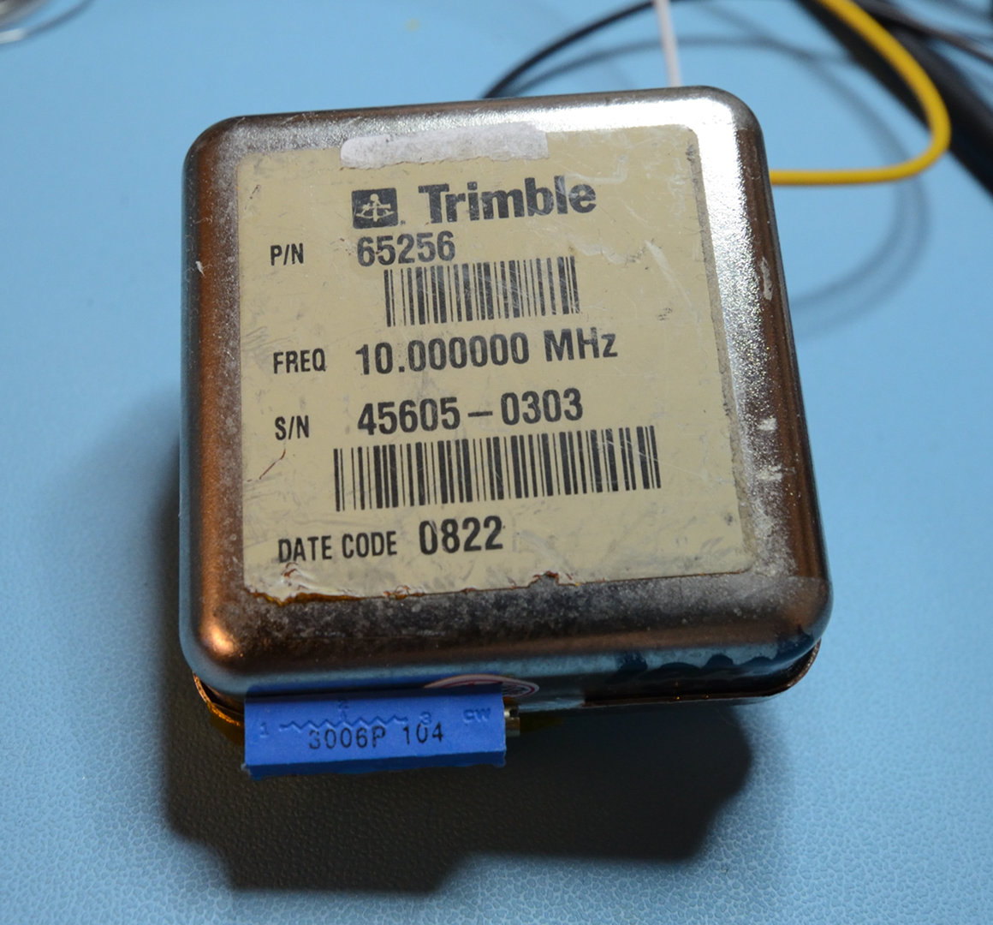
Фиг. 1 Trimble 65256 OCXO

Измерената зависимост на генерираната честота спрямо упрвляващото напрежение V_{fc} e показана на фигурата по-долу.
Забележка: Измерванията са направени след 30 минутно подгряване на уреда.
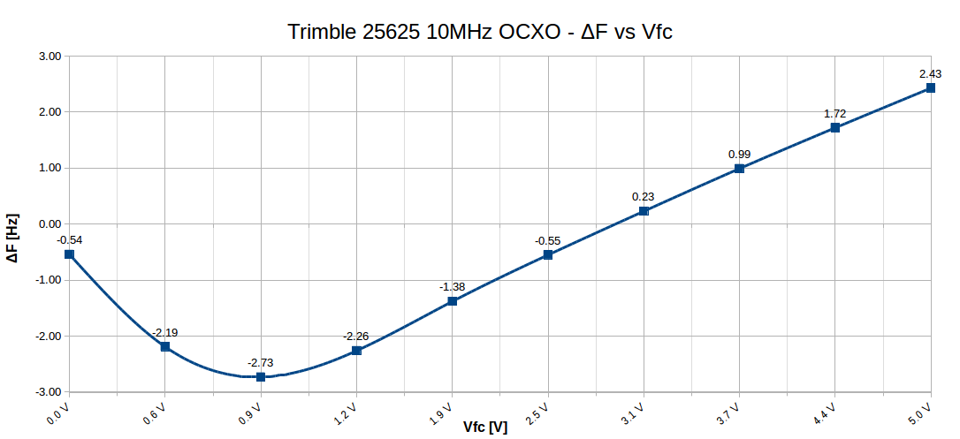
Фиг. 2: Зависимост на генерираната честота от управляващото напрежение
От графиката се вижда, че работният диапазон на управляващото напрежение V_{fc} трябва да се ограничи в областта от 1V до 5V.

2. GPS модул с антена
Използван е GPS модул V.KEL монтиран в херметична кутия, за да може да приемникът да бъде изнесен на известно разстояние от генератора и да се осигури видимост на GPS спътници.
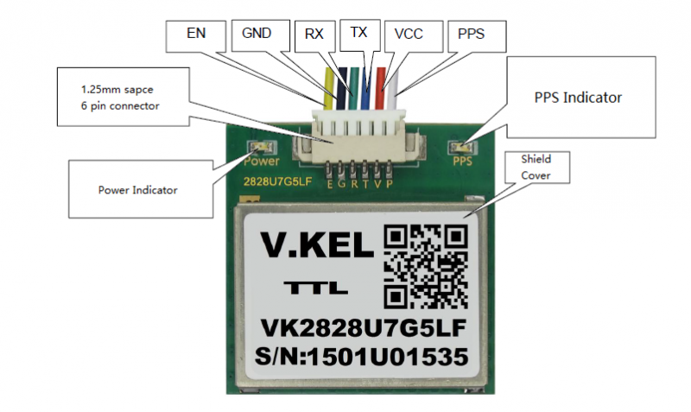
Фиг. 3 GPS модул V.KEL и неговите сигнали
Целта на приемния GPS модул е да осигури високоточния сигнал 1PPS, синхронизиран с GPS времето. Освен сигнала 1PPS, данните от приемника постъпват на контролера в NMEA-183 формат и след декодиране може да бъдат показани на екрана. Времето (чч:мм:сс) се изписва периодически на втория ред на индикатора.

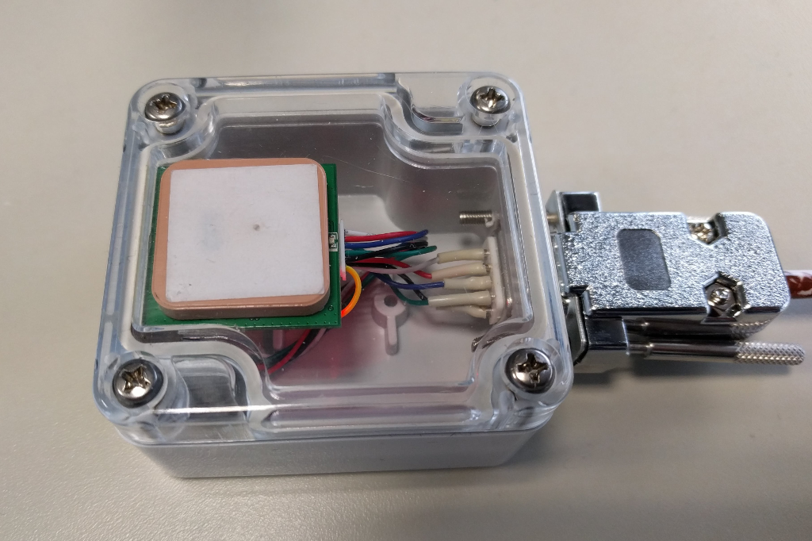
Фиг. 4 GPS модулът в херметична кутия

3. Контролер
Контролерът, управляващ донастройката на честота и индикацията е реализиран на базата на Arduino Mini. Софтуерът е писан на език С. За развойната дейност е използван софтуер Arduino 1.6.8 и Sublime Text (под Ubuntu Linux).
Едва 30-40% от flash и от динамичната памет на процесора се използват.
За регулиране на честотата се използва пропорционално-диференциално управление на честотата.

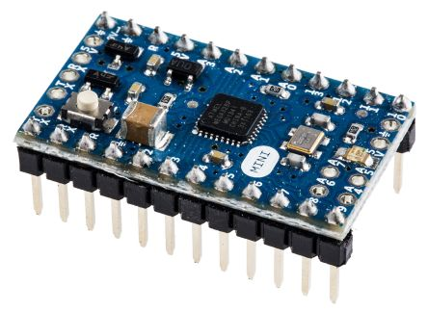
Фиг. 5: Контролер Arduino Mini

Данни за текущото си състояние приборът изпраща и по серийния си порт RS-232 (изведен на задния панел) – 38400,8,n,1.
Изпращането на данни (както и донастройката на честотата) става веднъж на всеки 20 секунди в режим C (COARSE) и веднъж на 200 секунди в режим F (FINE). Разполагайки с обективно измерване на честотата за всеки един период, можем да направим корекции при извършване на прецизни измервания на сигнали.

4. Общ изглед и индикация
Индикацията на прибора е OLED дисплей с размери 16х2

На фигурите по-долу са показани примери при различните етапи и режими на работа на прибора.

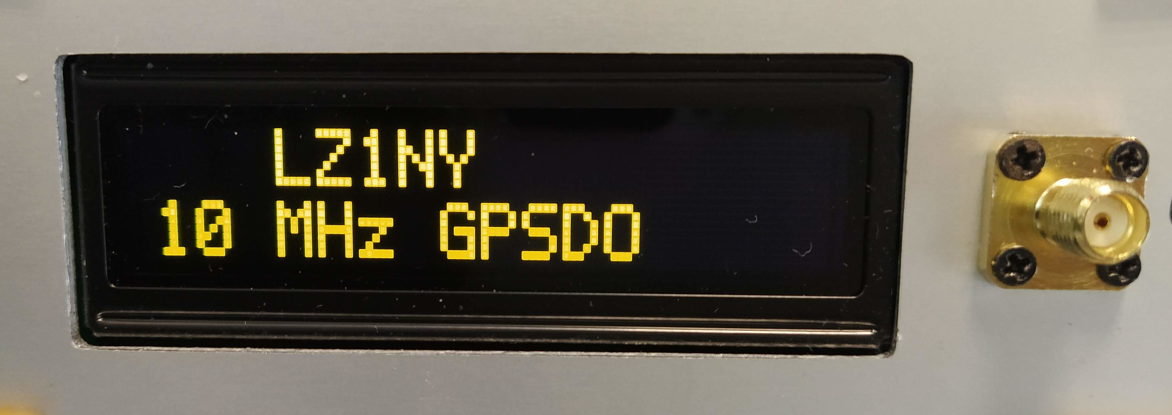Фиг. 6: Начален екран при включване на генератора
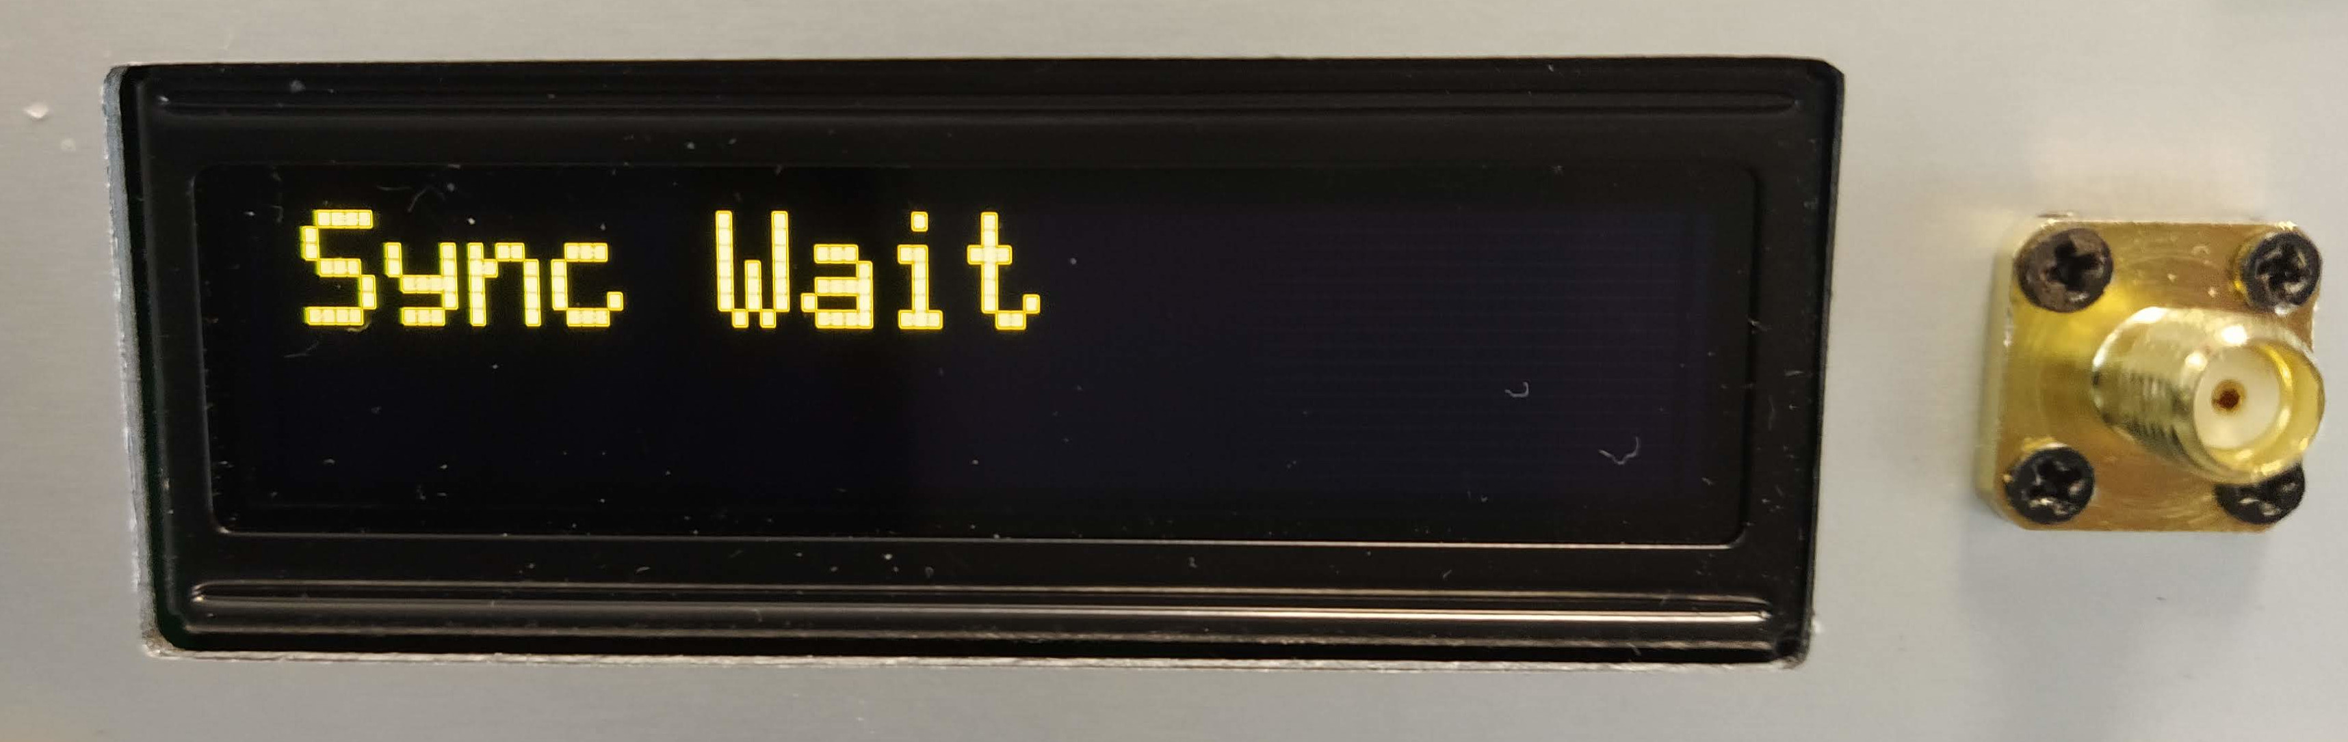Фиг. 7: Генераторът е в очакване на синхронизиращите сигнали 1 PPS от GPS приемника

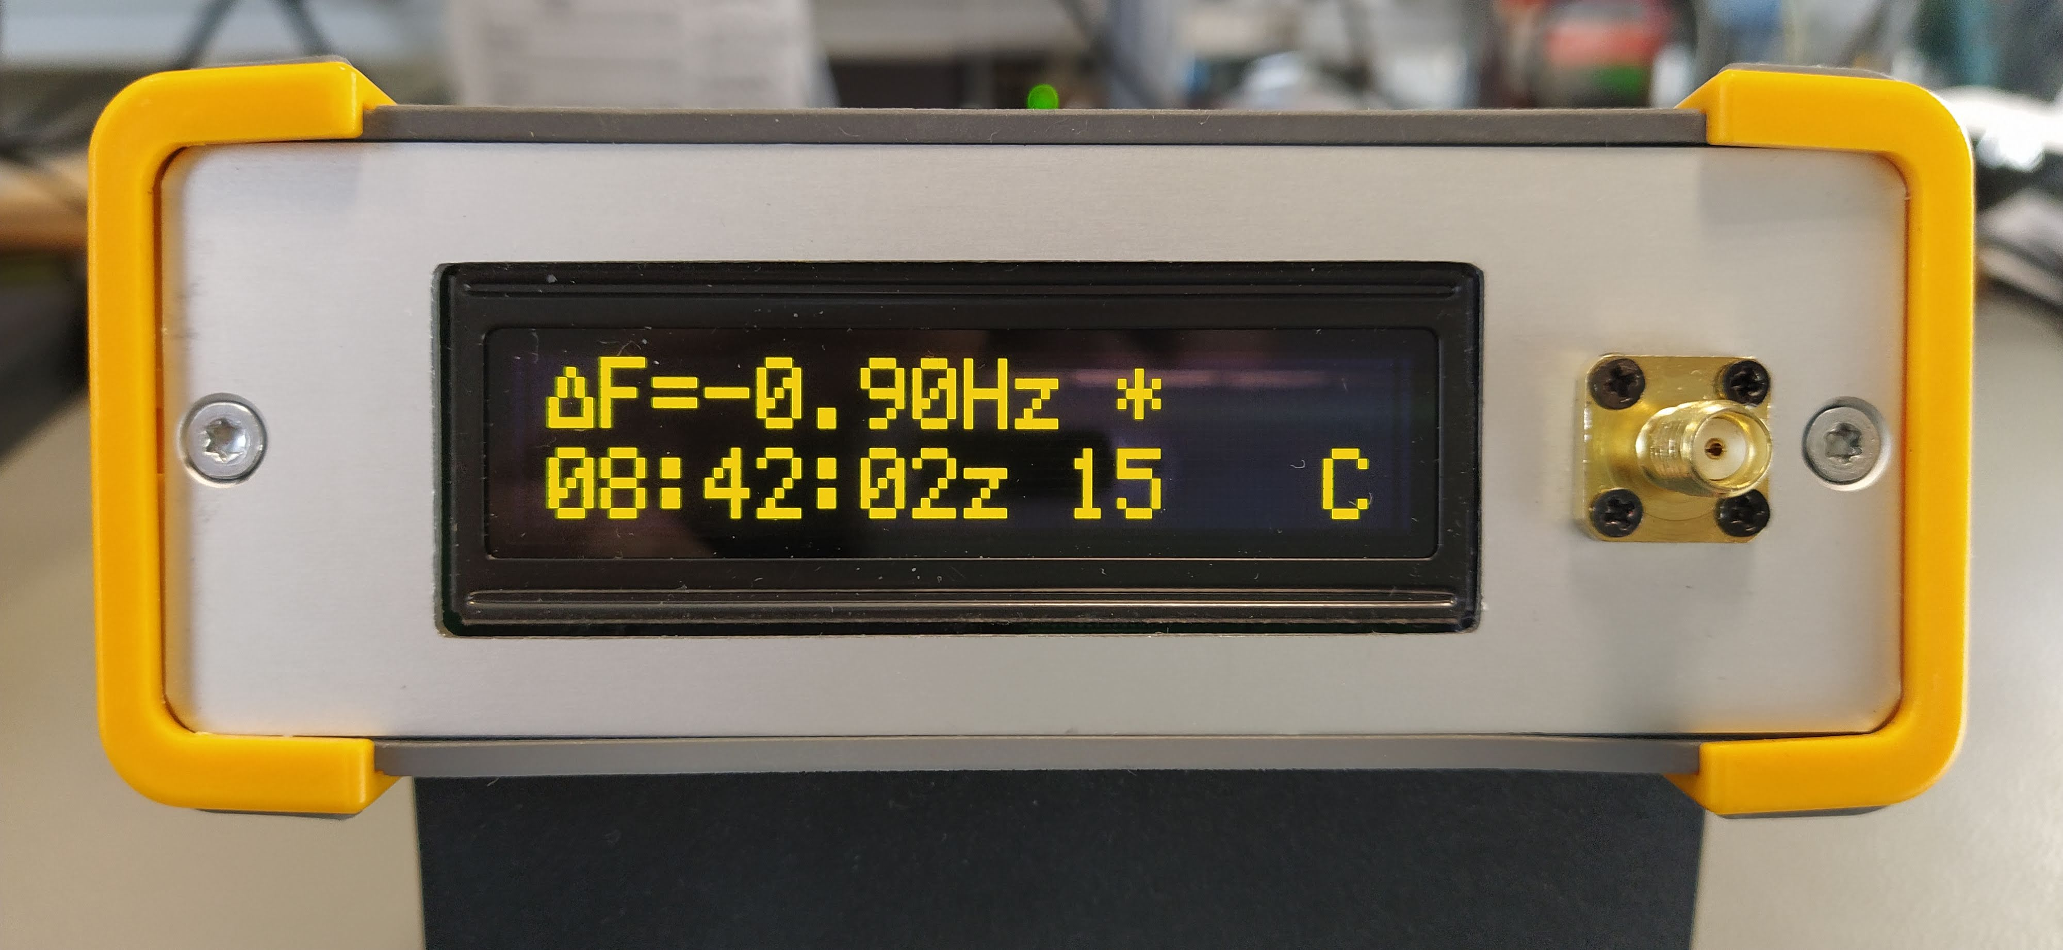Фиг. 8: Режим "COARSE" – режим на груба донастройка на честотата, ΔF > 0.5Hz, с индикация на времето
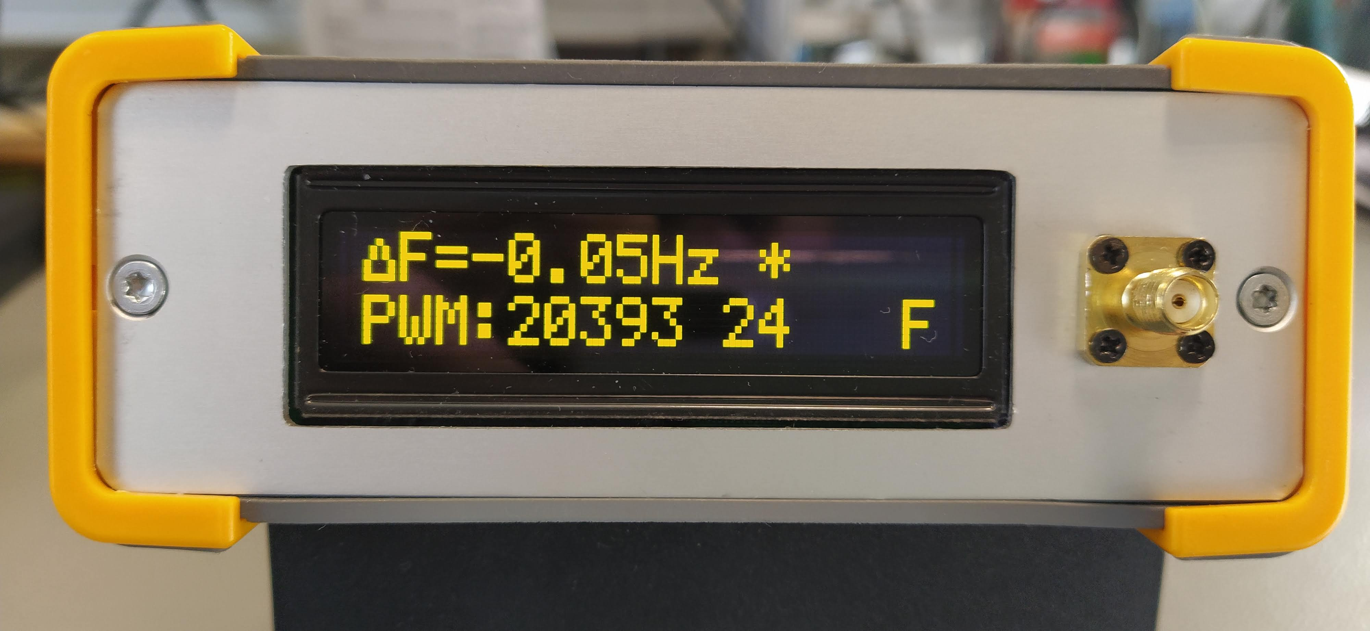Фиг. 9: Режим "FINE" - прецизна донастройка на честотата ΔF < 0.5Hz, индикация на PWM

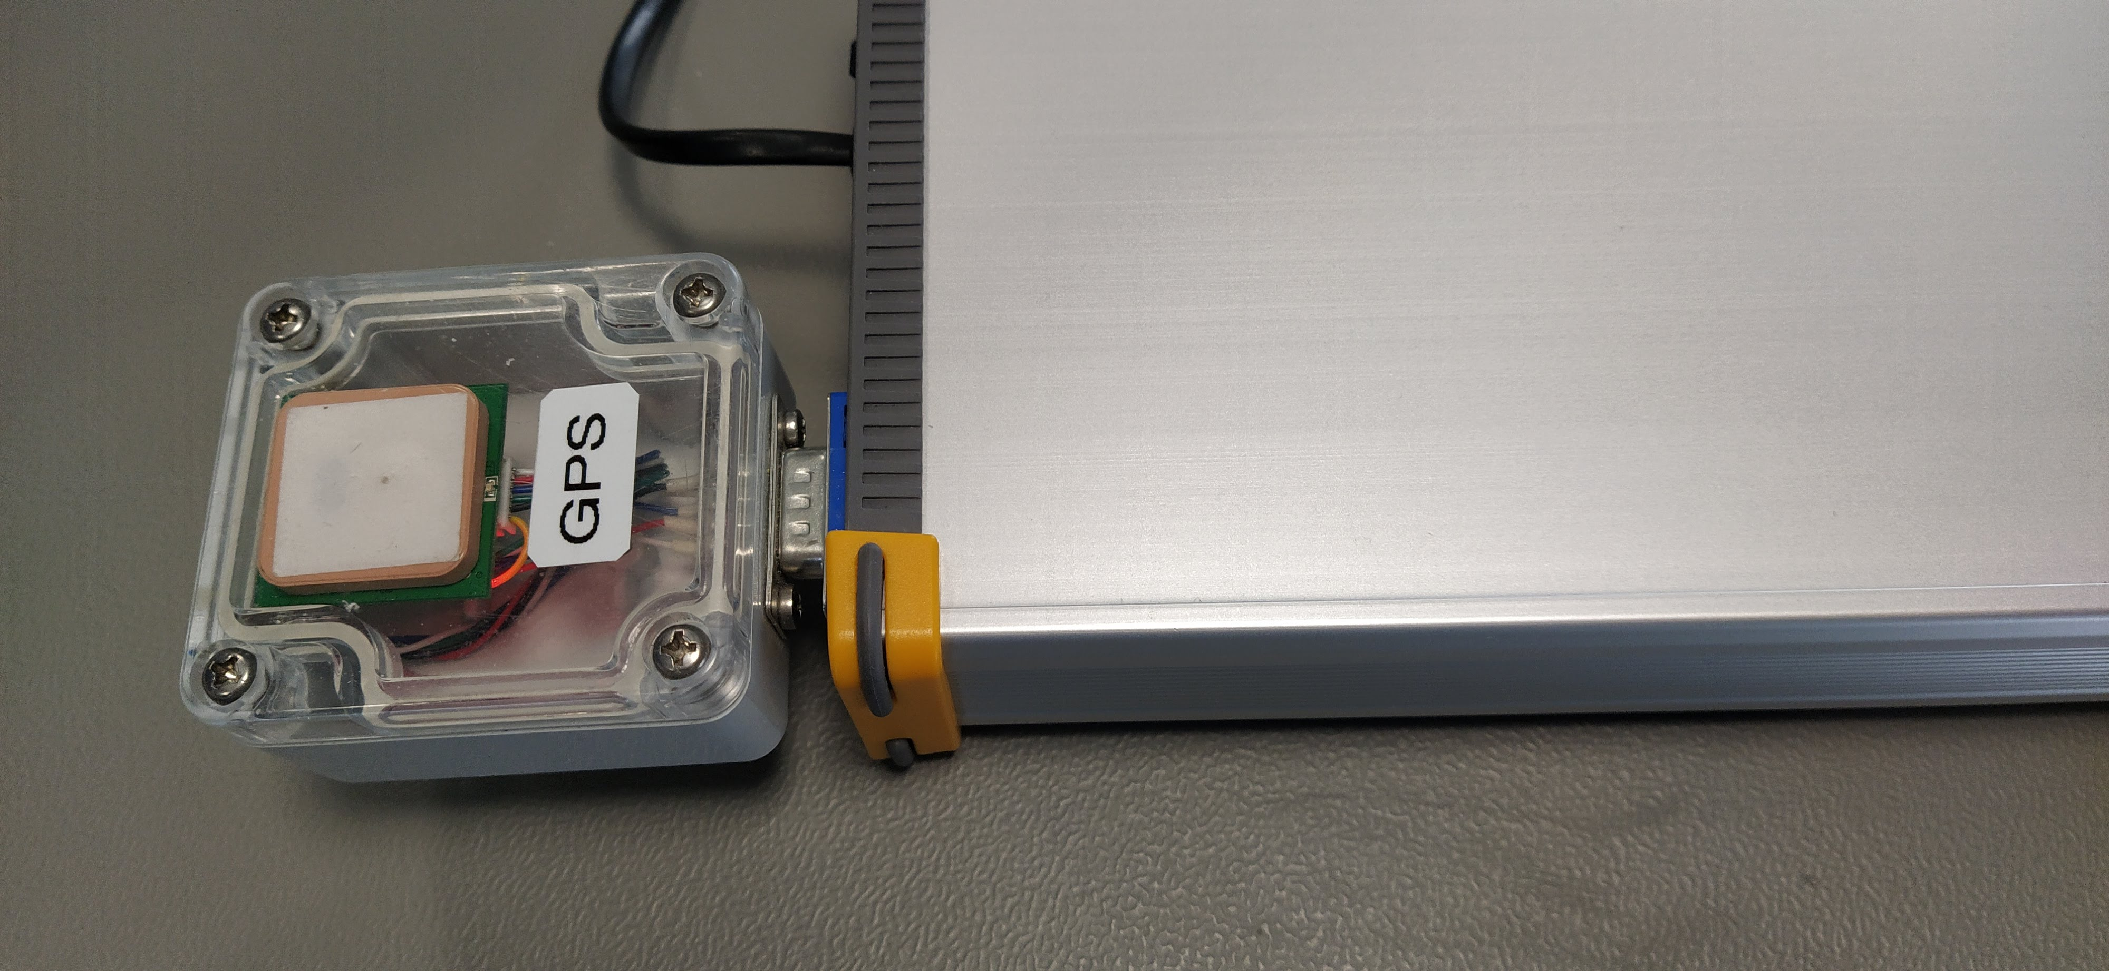Фиг. 10: GPS модулът може и дирекно да се свърже към прибора
Описание на изобразяваните данни (вж. Фиг 8 и Фиг.9)

- Първи ред на дисплея

Поле 1 - Отклонение (в Hz) на генерираната честота от точната стойност 10 000 000.00 Hz

Поле 2 - Символ звезда „*“ мигащ с честота 0.5Hz при наличие на сигнала 1PPS, постъпващ от GPS модула.

- Втори ред на дисплея

Поле 3 - Редува се изписването на GPS времето (във формат ЧЧ:ММ:ССz) и стойността на за генератора на ШИМ (PWM), подаващ управляващо напрежение на OCXO. PWM съответства на напрежението, подавано за управление на генератора: стойност PWM = 0 --> 0V , максимална стойност PWM = 65536 -->5 V.

Поле 4 – Прогрес-индикатор на измерването на честотата. Приема стойностти от 0 до 100%. Периодът за измерване на честотата е 20s в режим С (COARSE), а при режим F (FINE) е 200s.

Поле 5 – Режим за донастройка на честотата – С (COARSE) – груба донастройка или F (FINE)- прецизна донастройка на честота. Превключването на режимите става автоматично. При ΔF > 0.5Hz работи в режим С, при по-ниски стойности на ΔF в режим F (FINE)

5. Използвани съкращения

GPS | Global Positioning Sytem |  | PLL | Phase Locked Loop
GPSDO | GPS Disciplined Oscillator |  | FLL | Frequency Locked Loop
PWM | Pulse Width Modulation |  | (1)PPS | (One) Pulse per Second
ШИМ | Широчинно импулсна модулация |  | OCXO | Oven controlled crystal oscillator
NMEA | National Marine Electronics Association |  | OLED | Organic light-emitting diode
NMEA-183 | Сериен ASCII стандарт за обмен на данни (в частност използван в GPS приемниците)

6. Принципна схема
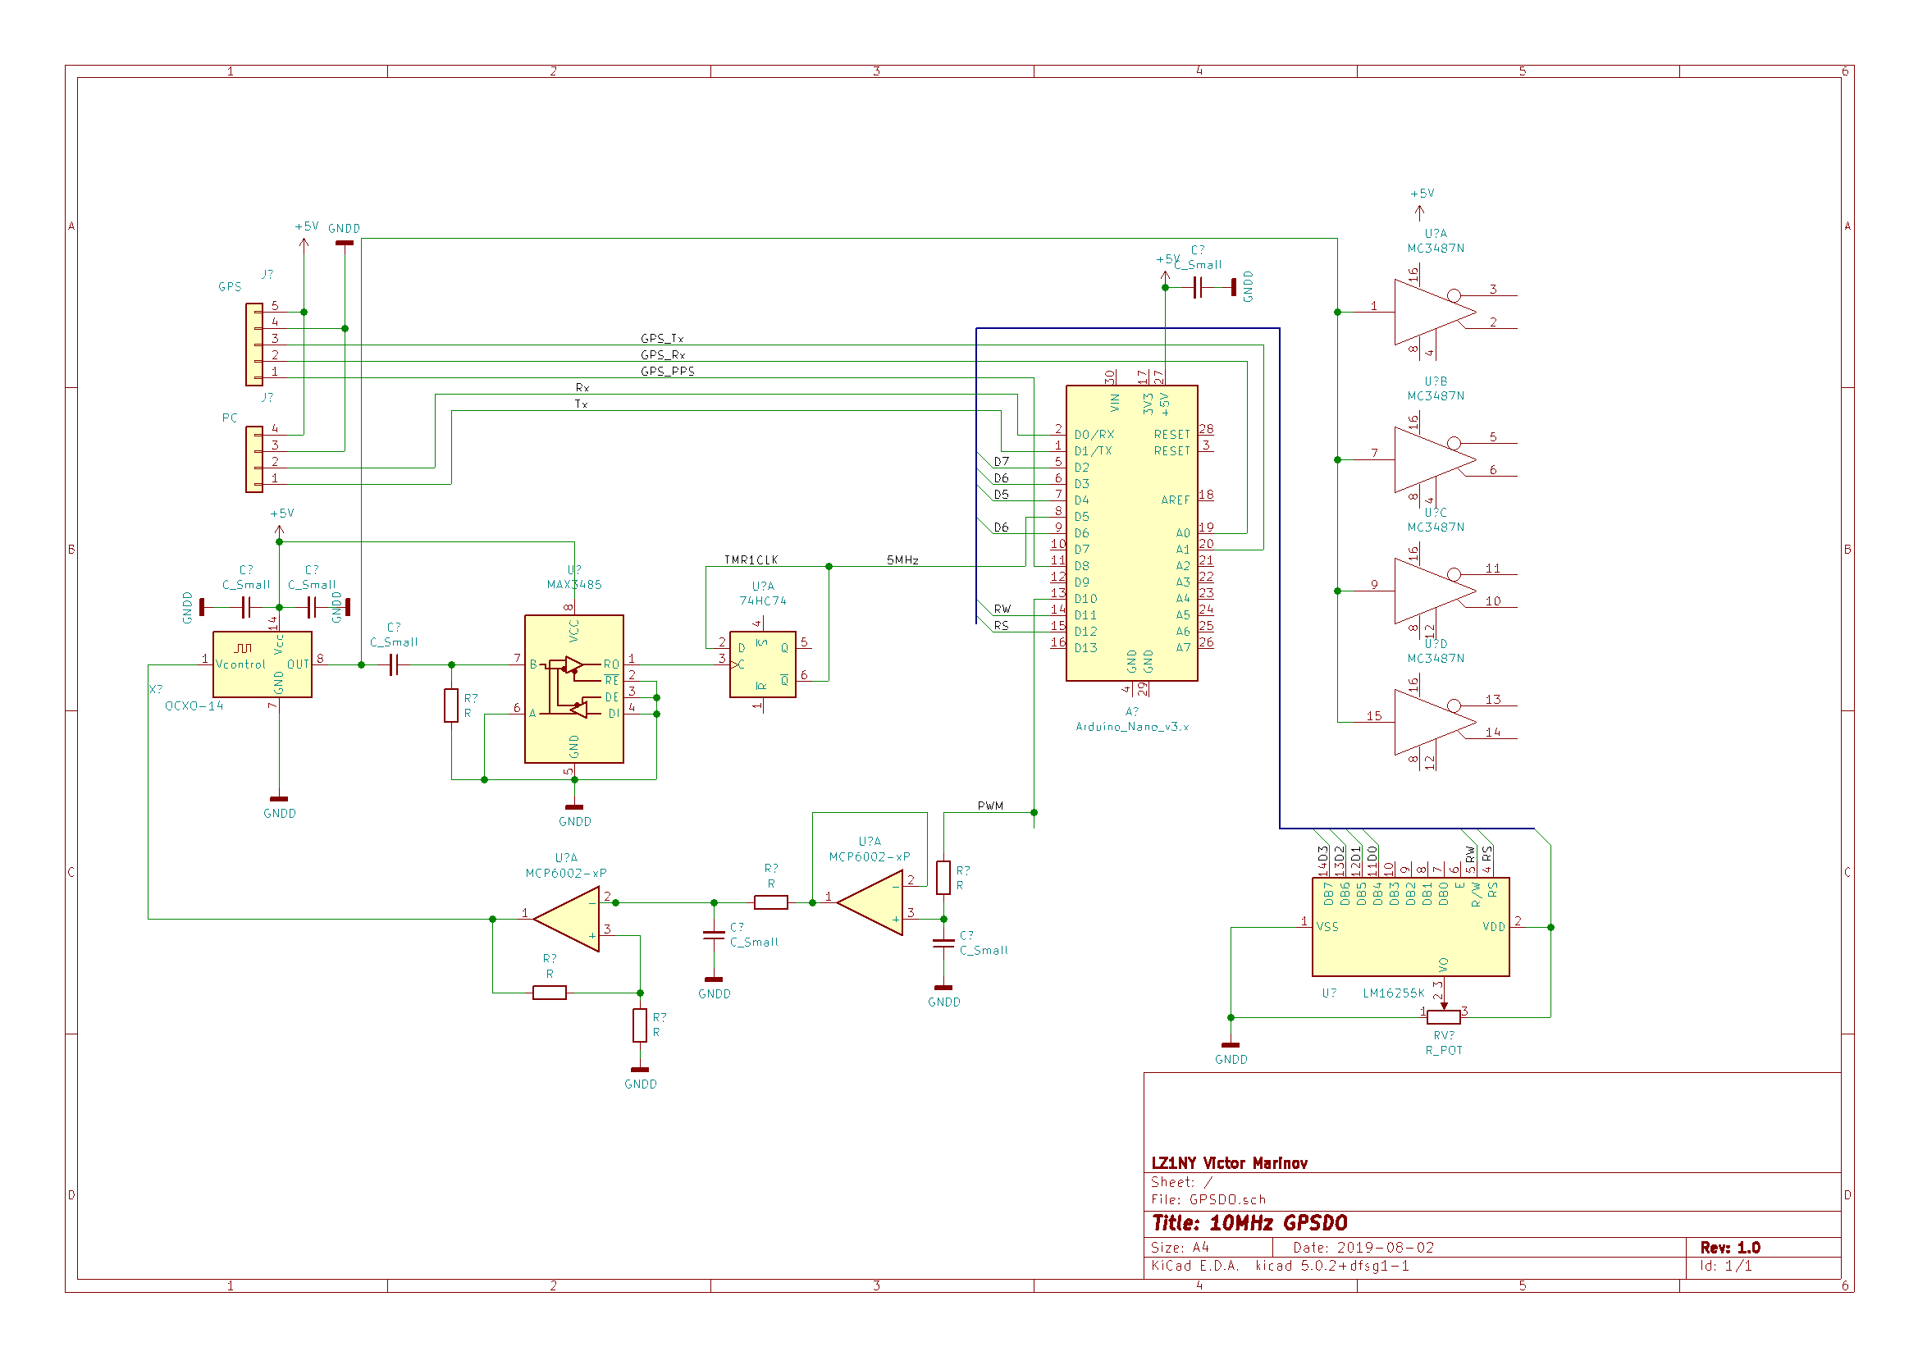

7. Използвани материали
- GPS synchronized 10MHz oscillator - http://www.ik0otg.net/index.php?option=com_content&view=article&id=53&Itemid=59&lang=en
- A simplified GPS-Derived Frequency Standard QEX Magazine Sept/Oct 2006 http://ve2zaz.net/GPS_Std/Downloads/VE2ZAZ_GPS_Derived_Std_QEX_09_10_2006.pdf
- VK2828U7G5LF Data Sheet 20150902 - https://github.com/CainZ/V.KEL-GPS/blob/master/VK2828U7G5LF%20Data%20Sheet%2020150902.pdf
- Anatomy of an OCXO - Oven Controlled Crystal Oscillators http://blog.bliley.com/anatomy-of-an-ocxo-oven-controlled-crystal-oscillators
- Arduino PID Example Lab - https://www.pdx.edu/nanogroup/sites/www.pdx.edu.nanogroup/files/2013_Arduino%20PID%20Lab_0.pdf

